用例文档及活动图

|  |  |
| --- | --- |
| 角色划分： | 可用的功能 |
| 顾客 | 普通用户，搜索商品，查看商品，支付、评论、管理购物车（增加、删除、修改）、管理订单（购买、查看记录，退货退款） |
| 商家 | 上架下架商品，审核顾客的退货退款、查看自家销售情况 |
| 管理员 | 审核商家注册，上架下架商品，查看总销售数据 |

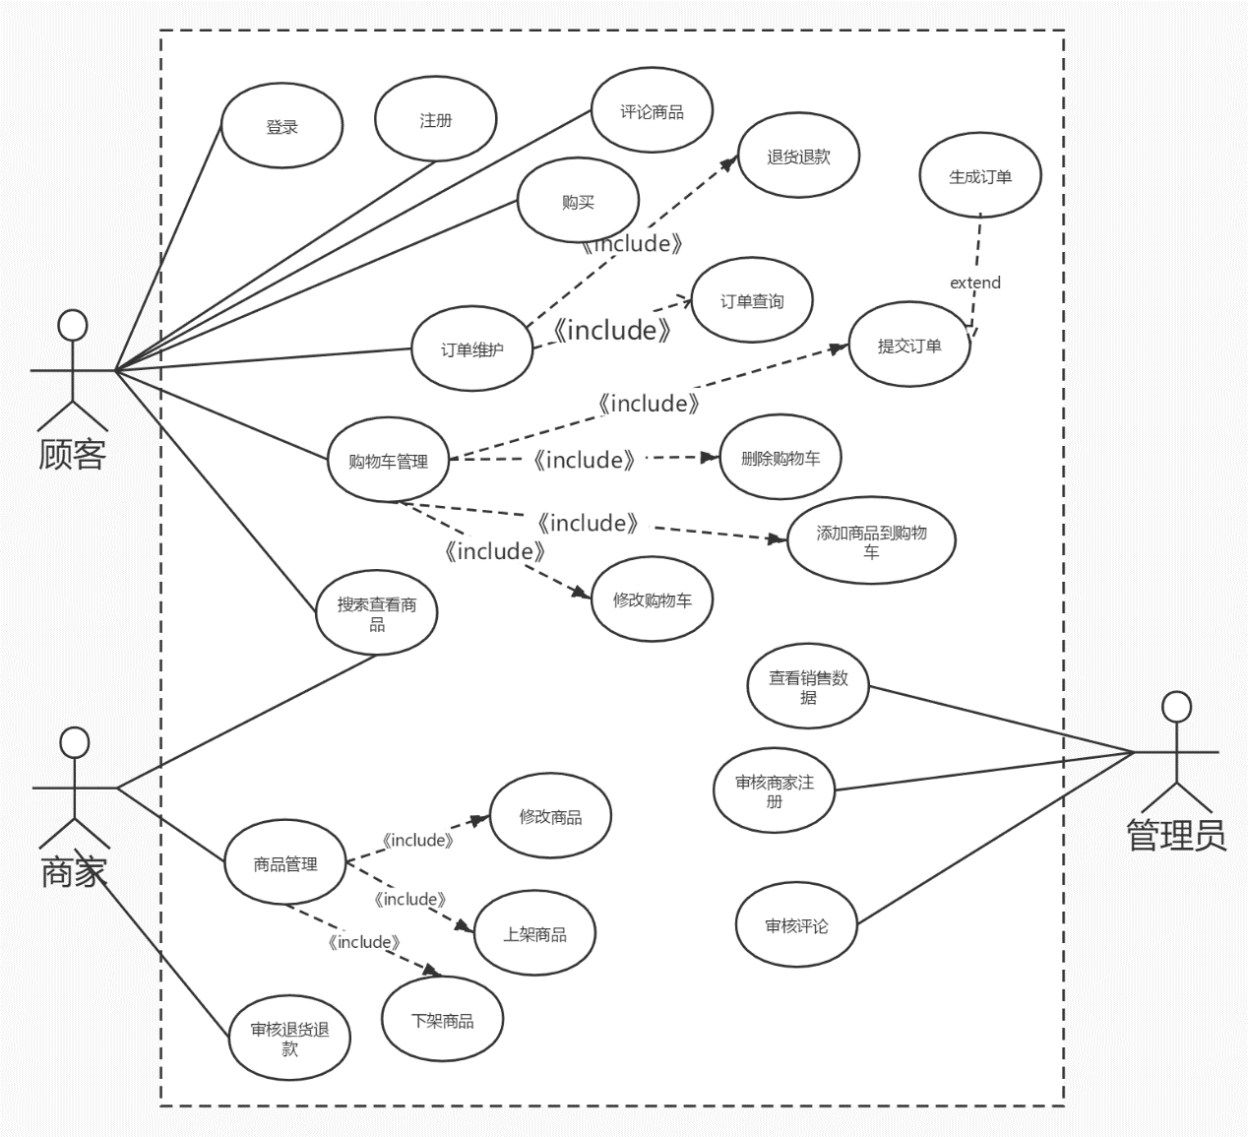

用例：

1.用例：登陆注册

范围：电商平台系统

级别：用户级别

主要参与者：顾客和商家

利益相关者及其关注点：想进行系统使用的用户：登陆后顾客才能管理自己的订单，商家才能管理自己的商品

前置条件：登陆需要先注册

成功保证：注册完成后可以用刚刚注册的账号登陆

主成功场景：

用户进入个人界面，选择登陆或者注册

用户选择登陆，跳转到登陆界面

用户选择注册，跳转到注册界面

2.用例：查看商品

范围：电商平台系统

级别：用户级别

主要参与者：顾客

利益相关者及其关注点： 顾客在首页可以浏览商品内容，查找商品

前置条件：无

成功保证：进入首页能刷出各个商品信息，能用搜索栏查找商品

主成功场景：

用户进入首页，有商品信息和搜索栏

3.用例：添加商品到购物车

范围：电商系统

级别：用户目标

主要参与者：顾客

利益相关者及其关注点：顾客想要将想要的商品添加到购物车中储存起来

前置条件：顾客用户已经登录

成功保证：用户添加一个商品到购物车后，自己购物车中会增加一项商品信息，商品数量不低于0。

主成功场景：

1. 顾客登陆后进入系统，进入主界面。

2. 顾客选择某个商品，选择添加到购物车，选择好相应的规格，点击确定，商品添加到了购物车。

拓展：

2.a 顾客选择加入购物车的商品规格没有余量，发出提示。

2.b 顾客没有登录，发出提示。

失败场景：

商品信息出现问题，提示暂时找不到信息。

3.用例：退货退款

范围：电商系统

级别：用户目标

主要参与者：顾客

利益相关者及其关注点：顾客想要将某样不想要的商品申请退货退款

前置条件：顾客已经登录，且商品已经形成订单

成功保证：顾客选择某个订单进行退货申请，填写好资料后，申请将提交到商家处，由商家审核是否可以退货退款。

主成功场景：

1) 顾客进入系统，进入主界面。

2) 顾客进入个人界面，选择订单，进入订单界面。

3) 顾客点击某个订单，显示订单信息

4) 顾客点击申请退款，填写好申请信息，点击提交。

拓展：

2.a 顾客没有登录，点击订单会提示

失败场景：

申请提交失败，会弹出提示，建议重试。

3.用例：上架商品

范围：电商系统

级别：用户目标

主要参与者：商家

利益相关者及其关注点：商家将想要上架的商品发布到自己的商店界面

前置条件：商家已经登录，且能够操作自己商店界面

成功保证：商家选择某个要上架的商品，填写好有关商品的信息资料和附带图片后，申请将商品上架到自己的商店。

主成功场景：

1) 商家进入系统，进入主界面。

2) 商家进入个人商店界面，选择进入商品管理界面。

3) 商家点击上架商品，显示填写商品信息

4) 商家填写待上架商品信息，上架商品，上架成功。

4.用例：删除购物车中某个商品

范围：电商系统

级别：用户目标

主要参与者：顾客

利益相关者及其关注点：顾客想要将不想要的商品从购物车移除

前置条件：顾客用户已经登录

成功保证：顾客删除一个商品后，该商品从顾客的购物车中消失

主成功场景：

1. 顾客打开自己的购物车界面

2. 顾客选择某个商品，点击删除

3. 该商品从该用户的购物车删除

拓展：

1. a顾客没有登录，发出提示

失败场景：

删除某个商品失败，发出删除失败提示。

5.用例：审核商家注册

范围：电商系统

级别：用户目标

主要参与者：管理员

利益相关者及其关注点：用户想要成为商家，管理员要对申请进行审核

前置条件：用户发出商家注册申请，管理员登录

成功保证：管理员对于某一项商家申请进行查看和审核，可以选择通过或者不通过。

主成功场景：

1. 管理员进入商家注册审核界面。

2. 管理员点击某一个商家注册申请进行查看。

3. 管理员选择是否通过注册申请。

失败场景：

管理员点击通过或者不通过，操作失败，发出提示。

6.用例：评论

范围：电商平台系统

级别：用户级别

主要参与者：顾客

利益相关者及其关注点： 顾客可以对商品写自己的评价

前置条件：要先登陆

成功保证：评论完后可以看到这个商品的评论

主成功场景：

顾客进入商品页面，顾客进行评论，提交评论后提示评论成功

7.用例：商家查看销售情况

范围：电商平台系统

级别：商家级别

主要参与者：商家

利益相关者及其关注点：商家可以查看自己的货物销售情况

前置条件：商家要先登陆

成功保证：登陆后销售情况展示在商家页面

主成功场景：

商家进入商家页面后，登陆完成，就能看到自己商品的销售情况

8.用例：商家审核退货

范围：电商平台系统

级别：商家级别

主要参与者：商家

利益相关者及其关注点：商家可以审核用户的退货订单

前置条件：商家要先登陆

成功保证：商家销售情况和订单状态都要改变

主成功场景：

商家进入商家页面后，点击管理后，可以对订单进行发货退货

8.用例：修改个人信息

范围：电商平台系统

级别：用户级别

主要参与者：用户

利益相关者及其关注点：用户可以自行修改除了账号外的所有个人信息

前置条件：用户要先登陆

成功保证：用户的个人信息界面成功打开和修改，修改数据保存至系统后台数据库

主成功场景：

用户进入个人信息页面后，点击编辑个人信息后，可以对个人信息进行编辑修盖，并保存

9. 用例：修改个人信息

范围：电商平台系统

级别：用户级别

主要参与者：用户

利益相关者及其关注点：用户可以在系统首页或分类页搜索商品、商家名称或关键词

前置条件：商家要先登陆

成功保证：系统搜索引擎无故障，搜索关键词准确

主成功场景：

用户进入首页商品页面后，点击搜索框，输入搜索关键词，显示搜索信息。

10.用例：管理员查看销售数据

范围：电商平台系统

级别：管理员级别

主要参与者：管理员

利益相关者及其关注点：管理员可以查看系统平台销售数据总体情况，各商店的销售数据

前置条件：管理员要先登陆并通过认证

成功保证：管理员要先登陆，销售数据保存准确

主成功场景：

管理员进入管理员页面后，点击管理后台数据，可以查看系统平台各类销售数据

活动图：

1.上下架商品

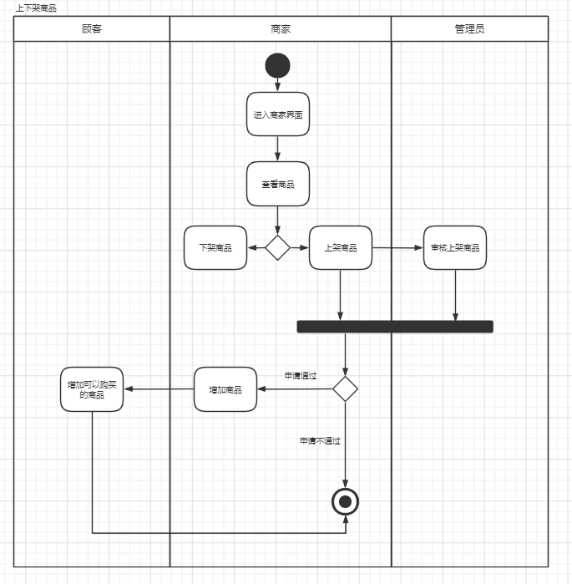

2.审核退货退款

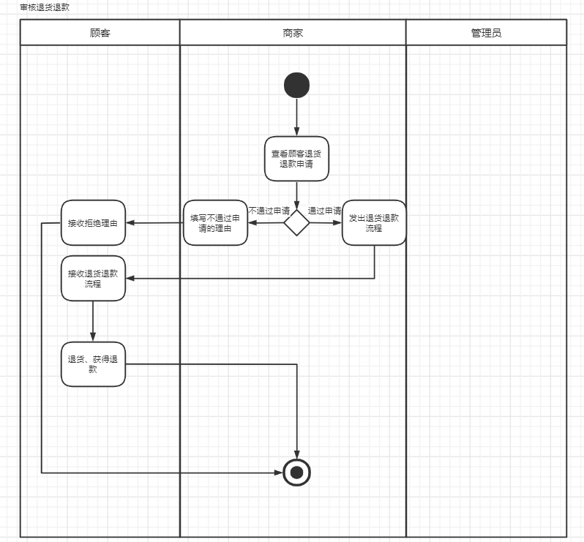

3.申请注册商家

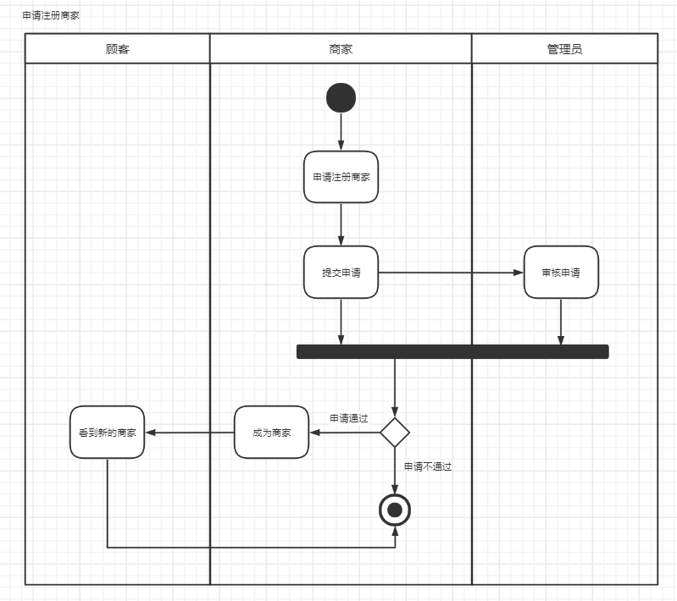

4.查看销售情况

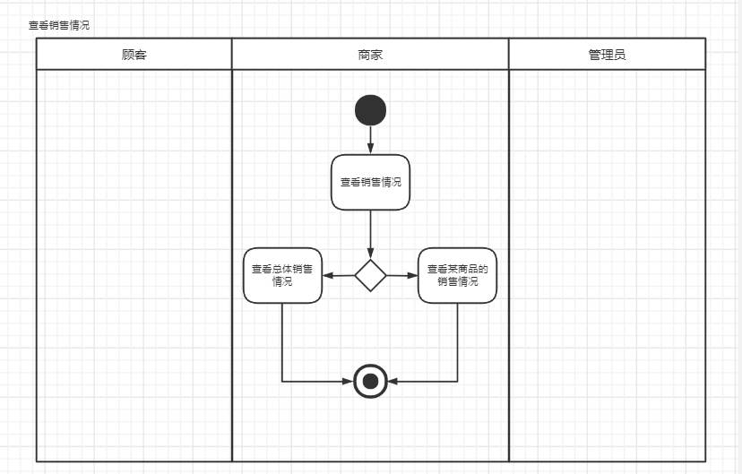

5.审核商家注册

